スクラッチで作品をつくる

① Scratch3.exeをダブルクリック
止める
実行する
メニューバー
保存する
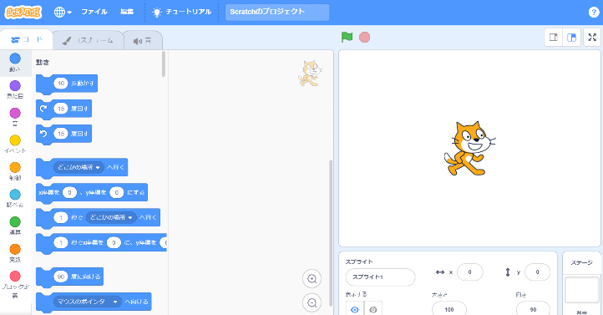
例）迷路でねこを動かす
② 背景を描く
コードエリアメニューバー
ステージ
ブロックパレット
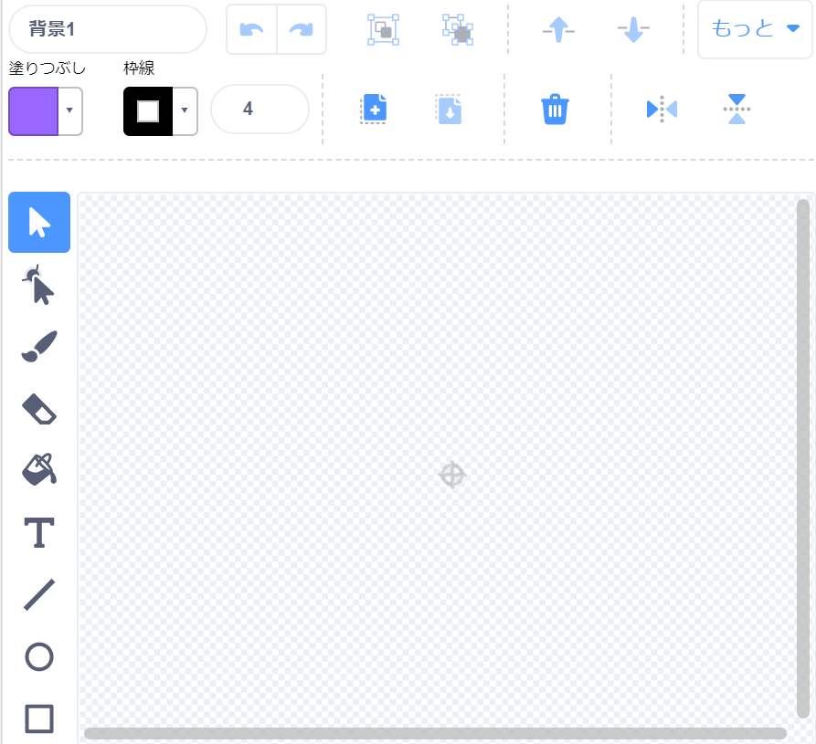


塗りつぶし
スプライトリスト
枠線なし
スプライト
ドラッグ

四角形をクリックして
背景を作成

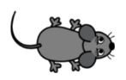
③ ねずみのスプライトを選ぶ
背景を描く

背景を選ぶ
スプライトを選ぶ

④ ねこの初めの位置

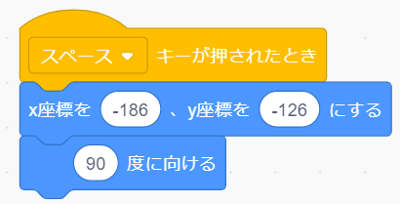
スペースキーが押されたとき （イベントの上２）

ｘ座標を○, ｙ座標を○にする（動きの上５）
90度に向ける（動きの上８）
doｘ座標を○ ｙ座標を○にする

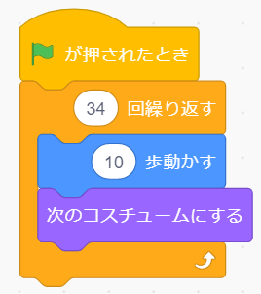
⑤ ねこの動き（右に走らせる）
次のコスチュームにする（見た目の上６）
doｘ座標を○ ｙ座標を○にする
〇回繰り返す（制御の上２）
doｘ座標を○ ｙ座標を○にする
旗が押されたとき（イベントの上１）

〇歩動かす （動きの上１）
動き0度に向ける（動きの上８）
doｘ座標を○ ｙ座標を○にする

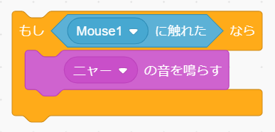
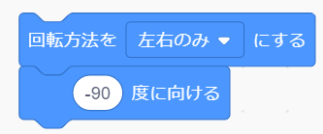
⑥ ねこを方向転換 ⑦ もしねずみに触れたらニャーと音を鳴らす
〇の音を鳴らす（音の上２）
doｘ座標を○ ｙ座標を○にする
もし〇ならば（調べる上１）
doｘ座標を○ ｙ座標を○にする
⑤ ⑥を参照して、
ねずみをつかまえる

